MINISTERE du BUDGET ET DU  portefeuille DE L’ETAT  --------------- |  |  | République de Côte d’Ivoire  Union – Discipline - Travail
DIRECTION GENERALE DES DOUANES

----------
DIRECTION DES STATISTIQUES
ET DES ETUDES ECONOMIQUES
-----------

NOTE D’ANALYSE SUR LE COMMERCE EXTERIEUR
Période : 2018 à 2022

Avril 2023

1-Balance commerciale

Tableau 1 : La balance commerciale de la Côte d’Ivoire de 2018 à 2022 (en milliards)

 | 2018 | 2019 | 2020 | 2021 | 2022
Exportations | 6 547 | 7 451 | 7 168 | 8 514 | 10 208
Importations | 6 107 | 6 143 | 6 113 | 7 782 | 11 218
Solde Commercial | 440 | 1 307 | 1 055 | 731 | -1 010
Taux de couverture (%) | 107,2 | 121,3 | 117,2 | 109,4 | 91,0
Source : DGD/DSEE
La valeur des exportations est passée de 6 547 milliards en 2018 à 10.208 milliards F CFA en 2022, soit une progression de 55,9%. De même, les importations connaissent une hausse de 83,7% sur la même période passant de 6.107 milliards en 2018 à 11 218 milliards en 2022.
Entre 2018 et 2022, le solde commercial le plus élevé a été obtenu en 2019 pour une valeur de 1 307 milliards de F CFA.
Sur la période 2018-2021, la balance commerciale de la Côte d’Ivoire est restée excédentaire. Par contre, cette balance commerciale a été déficitaire en 2022 du fait de la forte appréciation des prix des marchandises importées, notamment le pétrole brut.
Quant au taux de couverture, il est passé de 107,2% en 2018 à 91,0% en 2022.

2- Principaux produits exportés et répartition par groupe de produits

- Principaux produits exportés

Graphique 1 : Top 3 des principaux produits exportés de 2018 à 2022
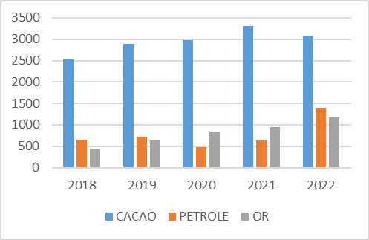
Source : DGD/DSEE

Sur la période 2018-2022, les principaux produits exportés sont le Cacao fèves et ses transformations, les produits pétroliers et l’Or brut.
Ces trois produits avec 56,4% du total des exportations en 2022, affichent des valeurs passant de 3 626 milliards en 2018 à 3 929 milliards en 2022, soit une hausse de 8,3%.

Le cacao fève et ses transformations, Avec 3.087 milliards en 2022, représentent 30,80% du total des exportations. Quant aux exportations de cacao fèves en 2022, elles se chiffrent à 1.995 milliards contre 1.802 milliards en 2018, soit une hausse de 10,7%.

Les produits pétroliers (13,7% du total des exportations de 2022), avec 650 milliards en 2018 sont passés à 1 373 milliards en 2022, soit une hausse de 111,1 %.

L’or brut (11,9% du total des exportations de 2022), avec 444 milliards en 2018 est passée à 1 191 milliards en 2022, soit une hausse de 168,1%.

- Groupes de produits exportés

Les exportations sont dominées par les produits de l'agriculture industrielle et d'exportation (40,8% du total des exportations en 2022). La valeur des exportations de ce groupe de produits est passée de 3 180 milliards en 2018 à 4 090 milliards en 2022, soit une hausse de 28,6%. Cette hausse est en grande partie imputable au Cacao fève qui représente 48,8% des exportations en 2022 de ce groupe (cf. annexe 3).
Les produits manufacturés, 2ème groupe des produits à l'exportation, représentent 20,4% de la valeur totale des exportations en 2022. La valeur de ces produits est passée de 1 138 milliards en 2018 à 2 042 milliards en 2022, soit une hausse de 79,5%.
La valeur des exportations des produits de la première transformation, 3ème groupe des produits est passée de 1 208 milliards de FCFA en 2018 à 1 871 milliards en 2022, soit un bond de 54,9% sur la période. Ce groupe est dominé par le cacao transformé et l’huile de palme cumulant 75,2% des exportations en valeur du groupe en 2022.
Les produits miniers, 4ème groupe des produits à l'exportation, connaissent une hausse de 101,0% sur la période 2018-2022. En effet, la valeur des exportations de ce groupe est passée de 903 milliards en 2018 à 1 815 milliards en 2022.
Ce groupe est tiré vers le haut par l’or qui représente 65,6% de la valeur exportée en 2022.
Les autres groupes de produits à l'exportation sont les conserves et les préparations alimentaires et l'agriculture vivrière, l’élevage et la pêche. Ces deux groupes ont représenté 2,0% de la valeur totale des exportations en 2022 contre 1,8% en 2018.
Graphique 2 : Les principaux groupes de produits exportés de 2018 à 2022
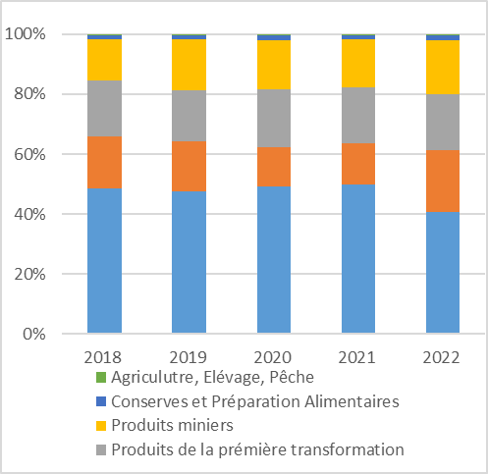
Source : DGD/DSEE

3- Principaux produits importés et répartition par groupe de produits

- Principaux produits importés
Graphique 3 : Top 3 des principaux produits importés de 2018 à 2022

Source : DGD/DSEE
Les principaux produits importés sont le pétrole brut, les machines mécaniques et le Riz.
En 2022, avec 2 758 Milliards de FCFA, ces produits représentent 24,6% de la valeur des importations totales.
Le niveau des importations de pétrole brut est passé de 860 milliards en 2018 à 1 500 milliards en 2022, soit une hausse de 74,5%.

Les achats de machines mécaniques sont passés de 460 milliards en 2018 à 752 milliards en 2022 (+63,4%).

Les importations de riz en 2022 se chiffrent à 505 milliards contre 385 milliards en 2018 (+31,1%).
- Groupes de produits importés

Sur la période 2018-2022, les importations par groupe de produits sont généralement dominées par les biens intermédiaires. Ce groupe a représenté 32,0% de la valeur totale des importations en 2018 contre 31,2% en 2022.

Graphique 4 : Les principaux groupes de produits importés de 2018 à 2022
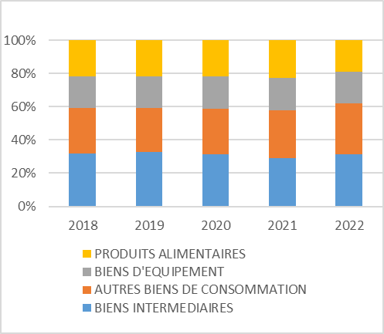
Source : DGD/DSEE

Les autres biens de consommation quant à eux ont représenté 27,4% de la valeur totale des importations en 2018 et 30,8% en 2022.
Pour les biens d'équipement et les produits alimentaires, la valeur des importations est passée respectivement de 1.135 milliards et 1.305 milliards en 2018 à 2 067 milliards et 2 056 milliards en 2022, soit respectivement une hausse de 82,1% et 57,5%.

4-Principaux partenaires
- Pays clients
En 2022, le Mali est le premier client de la Côte d'Ivoire. En effet, la valeur des importations du Mali n’a cessé de croitre sur la période de 2018 à 2022. D’une valeur de 316,30 milliards en 2018 on est passé à 381 milliards en 2020 puis à 485 milliards en 2021 et à 909 milliards en 2022. Soit une hausse de 187,4% de 2018 à 2022. Les Pays-Bas et la suisse occupent la 2ème et 3ème place en 2022 avec respectivement pour valeur, 886 milliards et 823 milliards. Durant la période de 2018 à 2021, le Pays-Bas est resté le premier client de la Cote d’Ivoire et ce n’est qu’en 2022 que le Mali est passé au premier rang.
Par ailleurs, on note la présence de trois (03) pays africains dont le Mali, le Burkina Faso et le Ghana parmi le top 10 des pays clients de la Côte d’Ivoire en 2022.
Tableau 2 : Les principaux pays clients de la Côte d’Ivoire de 2018 à 2022
Valeur en milliards de F CFA
Pays Clients | 2018 | 2019 | 2020 | 2021 | 2022
Mali | 316,31 | 360,74 | 380,80 | 485,17 | 909,00
Pays-Bas | 748,86 | 796,03 | 715,28 | 735,99 | 885,75
Suisse | 237,53 | 350,62 | 462,67 | 460,95 | 822,76
Etats-Unis | 599,03 | 449,66 | 480,18 | 688,22 | 545,30
Burkina Faso | 340,78 | 344,83 | 291,32 | 334,33 | 529,50
France | 353,38 | 440,68 | 372,04 | 425,90 | 462,24
Malaisie | 253,84 | 371,51 | 375,79 | 443,62 | 451,43
Chine | 98,65 | 217,50 | 262,80 | 308,11 | 429,31
Ghana | 195,90 | 136,85 | 135,79 | 176,50 | 425,82
Inde | 290,90 | 275,38 | 148,52 | 187,73 | 420,92
Source : DGD/DSEE
- Pays fournisseurs
En 2022, la Chine est le premier fournisseur de la Côte d'Ivoire avec 1611,8 milliards 2022 contre 913,7 milliards en 2018.
Le Nigéria et la France occupent le 2e et 3e rang en 2022 avec respectivement pour valeur 1354,9 milliards et 752,0 milliards.

Tableau 3 : Les principaux pays fournisseurs de la Côte d’Ivoire de 2018 à 2022
Valeur en milliards de F CFA
Pays Fournisseurs | 2018 | 2019 | 2020 | 2021 | 2022
Chine | 913,74 | 1 055,84 | 908,26 | 1 200,81 | 1 611,82
Nigeria | 751,19 | 826,13 | 790,38 | 695,38 | 1 354,92
France | 629,47 | 660,66 | 658,60 | 729,52 | 751,99
Inde | 277,78 | 262,20 | 310,16 | 476,62 | 583,16
Etats-Unis | 206,58 | 302,68 | 246,39 | 374,08 | 523,53
Belgique | 131,01 | 91,37 | 123,99 | 268,49 | 510,88
Bahamas | 0,01 | 0,00 | 0,05 | 143,74 | 367,36
Togo | 2,53 | 13,46 | 71,68 | 4,26 | 290,33
Vietnam | 101,00 | 165,73 | 175,90 | 163,84 | 287,32
Turquie | 103,49 | 172,59 | 189,12 | 223,54 | 285,11
Source : DGD/DSEE
ANNEXES

Annexe 1 : Principaux produits exportés Valeur en milliards de F CFA
PRODUITS | 2018 |  | 2019 |  | 2020 |  | 2021 |  | 2022
PRODUITS | Valeur | % | Valeur | % | Valeur | % | Valeur | % | Valeur | %
Cacao fèves | 1 802 | 27,5 | 2 095 | 28,5 | 2 085 | 29,1 | 2 380 | 28,4 | 1 995 | 19,9
Cacao transformé | 730 | 11,2 | 804 | 10,9 | 886 | 12,4 | 934 | 11,2 | 1 092 | 10,9
TOTAL CACAO | 2 532 | 38,7 | 2 899 | 39,5 | 2 971 | 41,5 | 3 314 | 39,6 | 3 087 | 30,8
Pétrole brut | 392 | 6,0 | 528 | 7,2 | 256 | 3,6 | 316 | 3,8 | 517 | 5,2
Produits pétroliers | 650 | 18,5 | 723 | 16,9 | 479 | 19,1 | 638 | 18,5 | 1 373 | 18,7
TOTAL PETROLE | 1 043 | 24,4 | 1 251 | 24,1 | 736 | 22,7 | 954 | 22,3 | 1 890 | 23,8
Or brut | 444 | 6,8 | 631 | 8,6 | 842 | 11,7 | 950 | 11,3 | 1 191 | 11,9

Annexe 2 : Groupe de produits importés Valeur en milliards de F CFA
PRODUITS | 2018 |  | 2019 |  | 2020 |  | 2021 |  | 2022
PRODUITS | Valeur | % | Valeur | % | Valeur | % | Valeur | % | Valeur | %
BIENS INTERMEDIAIRES | 1 920 | 31,4 | 2 020 | 32,9 | 1 925 | 31,5 | 2 232 | 28,7 | 3 387 | 30,2
pétrole brut | 860 | 14,1 | 870 | 14,2 | 826 | 13,5 | 767 | 9,9 | 1 501 | 13,4
autre | 1 060 | 17,4 | 1 150 | 18,7 | 1 099 | 18,0 | 1 465 | 18,8 | 1 886 | 16,8
AUTRES BIENS DE CONSOMMATION | 1 644 | 26,9 | 1 623 | 26,4 | 1 653 | 27,0 | 2 187 | 28,1 | 3 340 | 29,8
produits pétroliers | 465 | 7,6 | 425 | 6,9 | 347 | 5,7 | 571 | 7,3 | 1 510 | 13,5
autre | 1 179 | 19,3 | 1 197 | 19,5 | 1 306 | 21,4 | 1 615 | 20,8 | 1 829 | 16,3
BIENS D'EQUIPEMENT | 1 135 | 18,6 | 1 165 | 19,0 | 1 196 | 19,6 | 1 479 | 19,0 | 2 067 | 18,4
machines mécaniques | 460 | 7,5 | 460 | 7,5 | 467 | 7,6 | 583 | 7,5 | 752 | 6,7
autre | 675 | 11,1 | 704 | 11,5 | 729 | 11,9 | 896 | 11,5 | 1 315 | 11,7
PRODUITS ALIMENTAIRES | 1 305 | 21,4 | 1 335 | 21,7 | 1 340 | 21,9 | 1 741 | 22,4 | 2 056 | 18,3
Riz | 385 | 6,3 | 354 | 5,8 | 317 | 5,2 | 406 | 5,2 | 505 | 4,5
autre | 920 | 15,1 | 981 | 16,0 | 1 022 | 16,7 | 1 335 | 17,2 | 1 551 | 13,8
Importations de biens excep.* | 102 | 1,7 | 0 | 0,0 | 0 | 0,0 | 144 | 1,9 | 369 | 3,3
TOTAL | 6 107 | 100 | 6 143 | 100 | 6 113 | 100 | 7 782 | 100 | 11 218 | 100

Annexe 3 : Groupe de produits exportés Valeur en milliards de F CFA
PRODUITS | 2018 |  | 2019 |  | 2020 |  | 2021 |  | 2022
PRODUITS | Valeur | % | Valeur | % | Valeur | % | Valeur | % | Valeur | %
Agriculture Industrielle et d'Exportation | 3 180 | 48,6 | 3 504 | 47,0 | 3 519 | 49,1 | 4 168 | 49,0 | 4 090 | 40,1
Cacao fèves | 1 802 | 27,5 | 2 095 | 28,1 | 2 085 | 29,1 | 2 380 | 28,0 | 1 995 | 19,5
autres | 1 378 | 21,0 | 1 409 | 18,9 | 1 433 | 20,0 | 1 789 | 21,0 | 2 095 | 20,5
Produits manufacturés | 1 138 | 17,4 | 1 220 | 16,4 | 953 | 13,3 | 1 162 | 13,6 | 2 042 | 20,0
produits pétroliers | 650 | 9,9 | 723 | 9,7 | 479 | 6,7 | 638 | 7,5 | 1 373 | 13,5
autres | 487 | 7,4 | 497 | 6,7 | 474 | 6,6 | 524 | 6,2 | 669 | 6,6
Produits de la première transformation | 1 208 | 18,5 | 1 243 | 16,7 | 1 368 | 19,1 | 1 548 | 18,2 | 1 871 | 18,3
Cacao transformé | 730 | 11,2 | 804 | 10,8 | 886 | 12,4 | 934 | 11,0 | 1 092 | 10,7
autres | 478 | 7,3 | 439 | 5,9 | 482 | 6,7 | 614 | 7,2 | 779 | 7,6
Produits miniers | 903 | 13,8 | 1 261 | 16,9 | 1 193 | 16,6 | 1 348 | 15,8 | 1 815 | 17,8
Or brut | 444 | 6,8 | 631 | 8,5 | 842 | 11,7 | 950 | 11,2 | 1 191 | 11,7
autres | 459 | 7,0 | 629 | 8,4 | 351 | 4,9 | 398 | 4,7 | 624 | 6,1
Conserves et Préparation Alimentaires | 93 | 1,4 | 92 | 1,2 | 102 | 1,4 | 110 | 1,3 | 160 | 1,6
Préparations alimentaires diverses | 31 | 0,5 | 31 | 0,4 | 35 | 0,5 | 36 | 0,4 | 83 | 0,8
autres | 63 | 1,0 | 61 | 0,8 | 67 | 0,9 | 74 | 0,9 | 78 | 0,8
Agriculture, Elevage, Pêche | 25 | 0,4 | 28 | 0,4 | 32 | 0,4 | 34 | 0,4 | 45 | 0,4
Mangues | 15 | 0,2 | 14 | 0,2 | 13 | 0,2 | 17 | 0,2 | 19 | 0,2
autres | 10 | 0,2 | 14 | 0,2 | 20 | 0,3 | 17 | 0,2 | 26 | 0,3
Exportations de biens excep.* | 0 | 0,0 | 103 | 1,4 | 0 | 0,0 | 144 | 1,7 | 185 | 1,8
TOTAL | 6 547 | 100 | 7 451 | 100 | 7 168 | 100 | 8 514 | 100 | 10 208 | 100

